Русскоязычный видеосервис Рутьюб
(Инструкция по работе с сервисом)

Автор: Герасимова Н.М.,
зам.директора по инновационной деятельности (ИКТ)
МОУ»Корякская СОШ», Камчатский край, Елизовский район

О сервисе

Рутьюб (http://rutube.ru,RuTube) — сервис, предоставляющий услуги размещения и хранения видео. Пользователи могут добавлять, просматривать и комментировать те или иные видеозаписи. Сервис RuTube.Ru использует технологию Flash Video (FLV), позволяющую получить хорошее качество записи при небольшом объеме передаваемых данных. На сайте представлены как профессионально снятые фильмы и клипы, так и любительские видеозаписи. Этот сервис является русским аналогом американского сервиса видео-хостинга YouTube.

Используя RuTube.Ru вы можете:
– находить и смотреть любое видео по вашему вкусу;
– закачивать и хранить неограниченное количество видеороликов, показывать их друзьям;
– смотреть ТВ и слушать радио;
– организовывать собственные онлайн-трансляции;
– размещать видеоролики с RuTube в своем блоге или на сайте;
– общаться с другими пользователями.
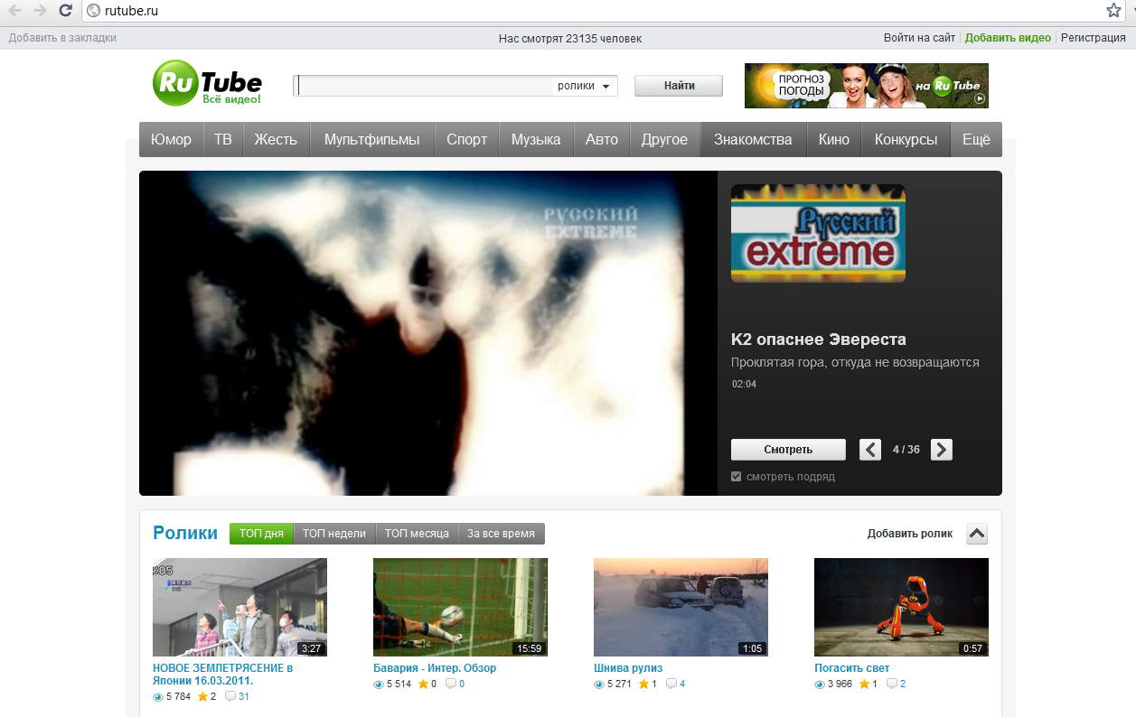

Всеми процессами вы можете управлять в режиме on-line, то есть непосредственно в сети Интернет с помощью web-браузера. Кроме того, сервис RuTube.Ru позволяет ссылаться на ваши видеофрагменты с любого сайта, или пересылать ссылку по электронной почте. Все, что для этого нужно, просто указать в качестве гиперссылки URL-адрес, который RuTube.Ru генерирует автоматически.

Доступ к серверу RuTube.Ru осуществляется из web-браузера, например, Internet Ехрlоrеr. Чтобы открыть сайт этого сервиса необходимо в адресной строке вашего web -браузера указать URL-адрес: http://rutube.ru .

Регистрация нового пользователя

Для работы с сервисом RuTube.Ru вы должны являться зарегистрированным пользователем. В том случае, если вы не имеете логина и пароля для этого сервиса, необходимо пройти процедуру регистрации. Для этого в верхней части web-страницы RuTube.Ru необходимо щелкнуть по ссылке Регистрация.

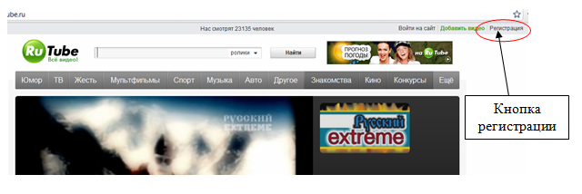
Web-браузер загрузит страницу регистрации пользователя:

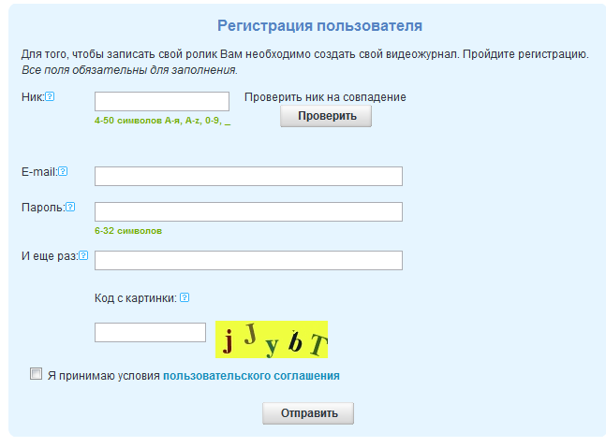

Вам необходимо ввести в текстовые поля следующую информацию:

Ник – введите свой псевдоним (никнейм);
Е-mail - укажите адрес вашей электронной почты;
Пароль – введите пароль, который вы будете использовать для процесса авторизации в сервисе RuTube.Ru;
И еще раз - необходимо подтвердить введённый вами пароль в предыдущем окне - для этого просто наберите пароль еще раз;
Код с картинки - необходимо указать код, нарисованный на картинке, расположенной правее этого текстового поля. Это текстовое поле чувствительно к регистру вводимых символов, то есть необходимо различать прописные и строчные буквы.

Примечание: Все текстовые поля обязательны для заполнения, для полей Ник и Пароль желательно использовать латинские символы и цифры.

Далее Вам будет предложено ознакомиться с пользовательским соглашением, и установить флажок Я принимаю условия пользовательского соглашения.

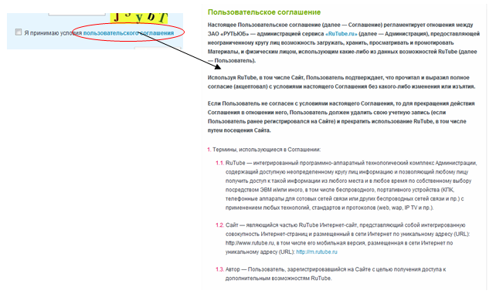

После этого необходимо нажать кнопку Отправить для того, чтобы введенные вами сведения были отправлены на сервер и ваша учетная запись была создана в базе данных.

В том случае, если процесс регистрации прошел успешно, перед вами должна появиться web-страница с сообщением: «Спасибо за регистрацию». В том случае, если вы хотите немедленно перейти к вашему медиажурналу, нажмите кнопку Да. для перехода на главную страницу сервиса нажмите кнопку Нет.

Если процедура авторизации прошла успешно, в верхней части web-страницы появиться ваш никнейм:

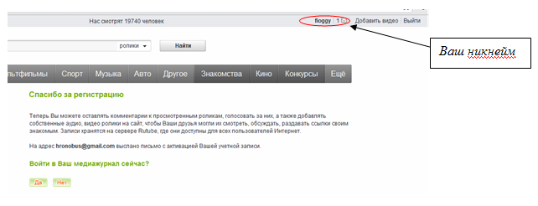

Кроме этого, на ваш электронный почтовый ящик, указанный во время регистрации, будет отправлено письмо, в котором будет содержаться ссылка, для того чтобы активировать вашу учетную запись сервиса RuTube.Ru, необходимо нажать ее и следовать инструкциям.
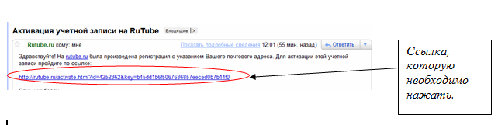

Перед вами откроется web-страница с собщениием «Ваша учетная запись активирована»:

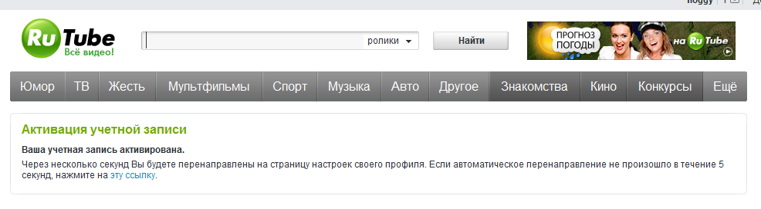

Всё, регистрация завершена!

Вы получили профиль, в котором можно размещать свои ролики, ссылки на те ролики, которые вы пометили как избранное.

В меню Наст ройки вы можете отредактировать личную информацию. Например, можно указать страну, город, дату рождения, пол, аватар (то изображение, которое будет видно всем пользователям).
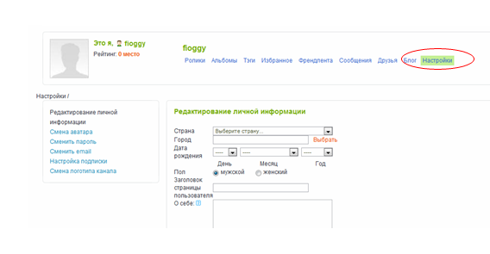

Авторизация пользователя

В том случае, если вы уже являетесь зарегистрированным пользователем сервиса RuTube.Ru, для начала работы необходимо пройти процедуру авторизации. Для этого в верхней части web-страницы нужно нажать на кнопку Войти на сайт.
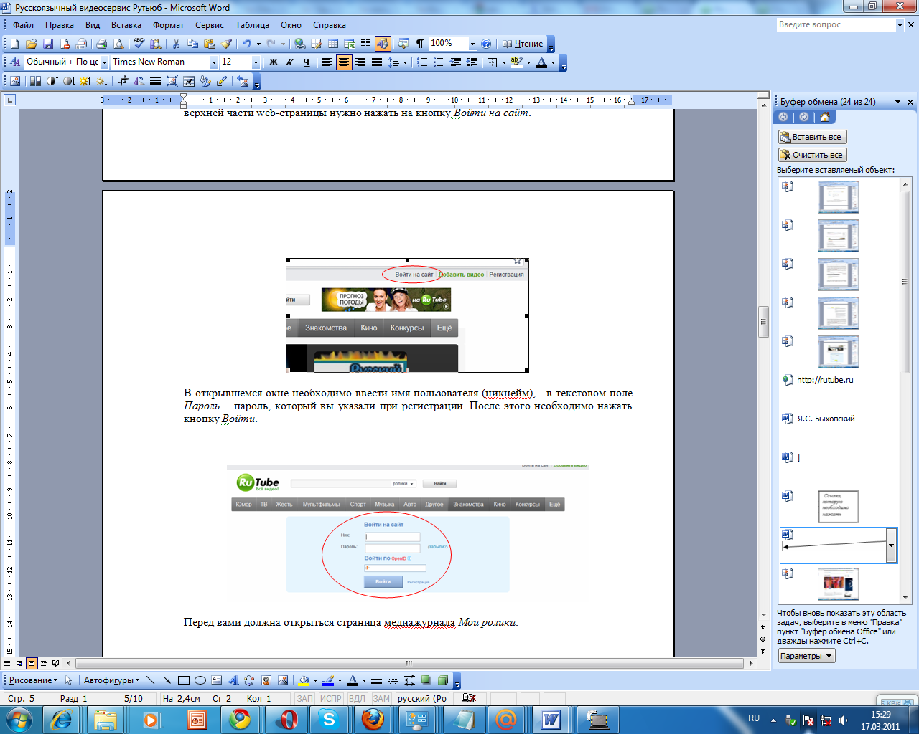

В открывшемся окне необходимо ввести имя пользователя (никнейм), в текстовом поле Пароль – пароль, который вы указали при регистрации. После этого необходимо нажать кнопку Войти.

Перед вами должна открыться страница медиажурнала Мои ролики.

Загрузка видеоролика

Загрузка видеоролика возможна только в том случае, если вы являетесь зарегистрированным пользователем. Ссылка Добавить видео доступна на всех страницах сайта. Для того, чтобы перейти к странице загрузке видеофрагментов, необходимо щелкнуть по ней. Добавить видео вы можете также нажатием кнопки «Добавить ролик» в вашем профиле или на главной странице RuTube.
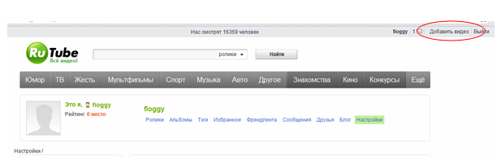

Web-браузер загрузит страницу,

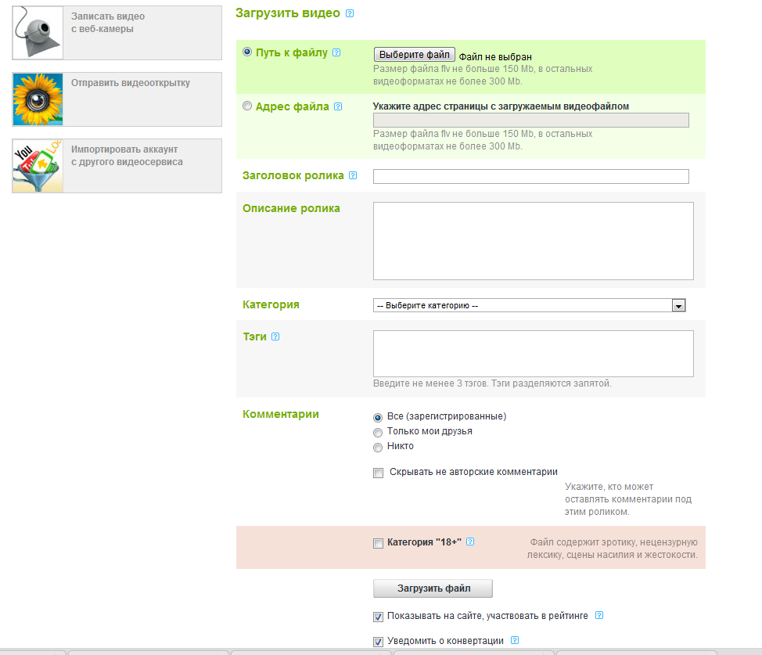

на которой необходимо заполнить следующие текстовые поля (или выбрать опции):

Путь к файлу. В этом поле необходимо указать путь к файлу видеоролика, находящемуся на вашем компьютере.
Кнопка Выберите файл. В появившемся окне необходимо найти файл видеоролика на вашем компьютереи нажать кнопку Открыть. В поле Путь к файлу будет записан путь к загружаемому видеоролику;
Заголовок ролика. В этом поле необходимо дать краткое название вашего видеоролика, которое должно охарактеризовать его, например, «Наша школьная библиотека!»
Описание ролика. В этом поле можно описать ваш видеоролик в более развернутом виде;
Категория. Здесь требуется указать категорию, к которой относится ваш видеоролик, например, Разное.
Тэги. Теги — это ключевые слова, описывающие содержание вашего ролика. Укажите три либо более тегов, разделяя их запятыми. Каждый тег должен содержать не менее трёх символов.
Комментарии. Укажите , кто может оставлять комментарии к вашим роликам.
Кнопка Загрузить файл. Нажмите ее, есливы заполнили необходимые поля и указали опции.

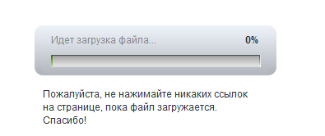

Если процесс закачки вашего видеоролика прошел успешно, загрузится страница вашего медиажурнала, на которой должен появиться закачанный вами видеоролик.

Вы не сможете просмотреть свой видеоролик сразу же после закачки его на сервер. Это связано с тем, что сервис RuTube.Ru оперирует видеофайлами в формате Flash Video. Обратите внимание на надпись «Ролик в обработке» — она говорит о том, что в настоящий момент ваш видеоролик проходит конвертирование из исходного формата, в котором он был закачан на сервер RuTube.Ru, в формат Flash Video , в котором хранятся и отображаются видеофайлы в режиме on-line в окне web-браузера. Чем больше размер закачиваемого видеофайла, тем дольше будет длиться процесс конвертирования.

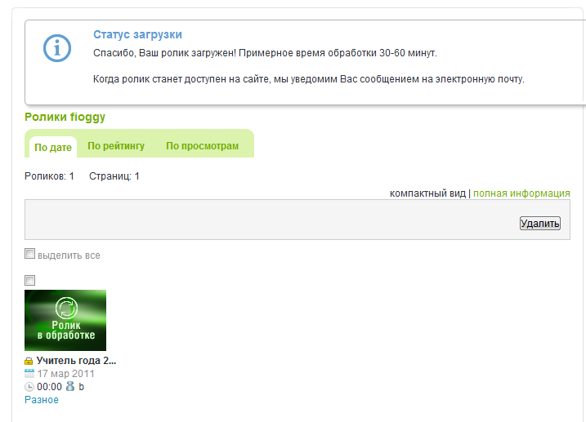
Размещение видеоролика в других информационных ресурсах

Сервис RuTube.Ru также позволяет размещать опубликованные на нем видеоролики на других информационных ресурсах, таких как сервисы блогов, web-страницы сайтов и т. д. Для того чтобы разместить видеоролик на требуемом информационном ресурсе, сначала необходимо определить ссылку на этот видеоролик, поскольку сам файл будет так же хранится на сервере RuTube.Ru.

Для того чтобы определить ссылку на видеофрагмент необходимо из меню управления видеороликом выбрать вкладку Коды ролика.

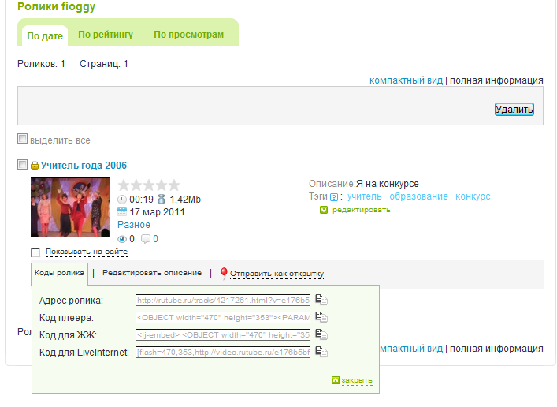

В результате на экране появится несколько элементов управления, содержащих ссылки на заданный ролик для различных информационных ресурсов.

Для того чтобы разместить заданный видеоролик, например, на страницах сайта, необходимо скопировать ссылку Код плеера: после щелчка левой кнопкой мыши по соответствующему элементу управления автоматически выделяется весь текст, который содержит выбранный элемент. Далее для копирования этого текста можно воспользоваться стандартным контекстным меню, вызываемым щелчком правой кнопкой мыши, или нажать кнопку, расположенную чуть правее соответствующего элемента управления.

Далее необходимо вставить скопированный фрагмент на страницу вашего сайта поле Код плеера содержит НТМL-код, соответственно, для отображения видеоролика на web-странице необходимо открыть эту страницу в НТМL-редакторе и вставить скопированный фрагмент. При дальнейших посещениях вашей web-страницы пользователю будет представлено окно медиа-плеера Flash Video со всеми необходимыми элементами управления, в которое сразу будет загружен размещенный Вами видеоролик.

Для того чтобы просмотреть видеоролик в отдельном окне можно скопировать ссылку из элемента: «Адрес ролика» и вставить в адресную строку вашего web-браузера.

Таким же образом можно размещать видеоролики, загруженные на сервис RuTube.Ru другими пользователями.

Для этого откройте страницу с понравившимся Вам роликом и перейдите на вкладку Ссылка и код. Здесь вы увидите ссылки и коды, которые вы можете скопировать для размещения видео на своём сайте или блоге.

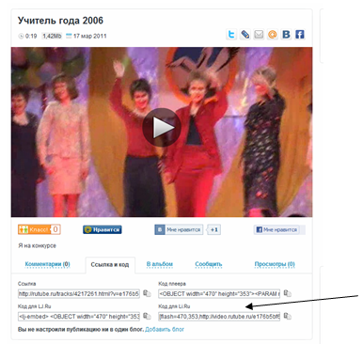

Удаление видеоролика

Удалить ненужный видеоролик можно, воспользовавшись ссылкой меню управления видеофрагментом Удалить. Далее необходимо подтвердить удаление файла видеоролика нажатием на кнопку Ok.

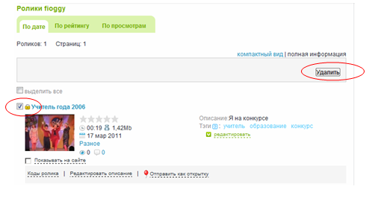

Завершение работы

Завершить работу с сервисом RuTube.Ru можно, нажав кнопку Выйти, расположенную в верхней части web-страницы RuTube.Ru.

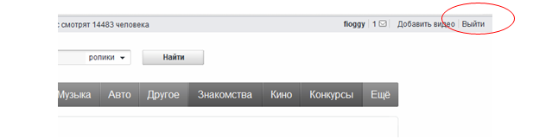
Нажатие на эту кнопку приводит к завершению сеанса работы с сервисом RuTube.Ru и вы будете автоматически переадресованы на главную страницу.

Использованные ресурсы:

- Видеоматериалы и сетевые видеосервисы в работе учителя: практическое пособие/ [Е.В. Бурдюкова, Я.С. Быховский, А.В. Коровко и др. ; под ред Я.С. Быховского]. – М.:БИНОМ. Лаборатория знаний,2008. – 90 с.: ил.
- Материалы сайта http://rutube.ru

